KIỂM THỬ VÀ ĐẢM BẢO CHẤT LƯỢNG PHẦN MỀM – TUẦN 4
BÁO CÁO KIỂM THỬ
Sinh viên thực hiện: 1150080127-Trần Phạm Thiên Ân
Lớp: 11_ĐH_CNPM2

Mục lục
Chương 1: Giới thiệu 3
Chương 2: Môi trường kiểm thử 4
Chương 3: Danh sách các Test Case 5
Chương 4: Tổng kết kết quả kiểm thử 8
4.1. Kết quả kiểm thử 8
4.1.1. TC01 8
4.1.2. TC02 10
4.1.3. TC03 11
4.1.4. TC04 12
4.1.5. TC05 13
4.1.6. TC06 14
4.1.7. TC07 15
4.1.8. TC08 16
4.1.9. TC09 17
4.1.10. TC10 18
4.1.11. TC11 19
4.1.12. TC12 20
4.1.13. TC13 21
4.1.14. TC14 22
4.1.15. TC15 24
4.2. Tổng kết kết quả kiểm thử 24
Chương 5: Nhận xét và đề xuất cải tiến 25
5.1. Nhận xét 25
5.2. Đề xuất cải tiến 25

Chương 1: Giới thiệu
Tên đề tài: Form quản lý Organization
Mục tiêu:
- Kiểm thử chức năng thêm mới Organization
- Kiểm tra validate dữ liệu đầu vào
- Kiểm tra luồng Save / Back / Director

Chương 2: Môi trường kiểm thử
OS: Windows 10 / 11
IDE: Visual Studio 2022
Ngôn ngữ: C# (.NET Framework 4.8)
Database: SQL Server
Kiểu test: Manual Test

Chương 3: Danh sách các Test Case
Test Case ID | Mô tả | Dữ liệu đầu vào | Các bước thực hiện | Kết quả mong đợi | Kết quả thực tế | Trạng thái
TC01 | Thêm Organization hợp lệ | OrgName: ABC CompanyAddress: 123 Nguyen TraiPhone: 0912345678  Email: abc@gmail.com | Nhập dữ liệu → Click Save | Lưu thành công, hiển thị thông báo “Save successfully” | Save successfully | Pass
TC02 | OrgName tối thiểu 3 ký tự | OrgName: CDF | Nhập OrgName → Save | Lưu thành công | Lưu thành công | Pass
TC03 | Phone đủ 9 ký tự | Phone: 091234567 | Nhập Phone → Save | Lưu thành công | Lưu thành công | Pass
TC04 | OrgName rỗng | OrgName: (rỗng) | Không nhập OrgName → Save | Hiển thị lỗi “Không được để trống” | Hiển thị lỗi | Pass
TC05 | OrgName nhỏ hơn 3 ký tự | OrgName: AB | Nhập OrgName → Save | Báo lỗi độ dài | Báo lỗi | Pass
TC06 | Email sai định dạng | Email: abc@@ | Nhập Email → Save | Báo lỗi Email sai định dạng | Báo lỗi | Pass
TC07 | Phone chứa ký tự | Phone: 09abc1234 | Nhập Phone → Save | Báo lỗi chỉ được nhập số | Báo lỗi | Pass
TC08 | Trùng Organization Name | OrgName đã tồn tại trong CSDL | Nhập OrgName trùng → Save | Hiển thị thông báo “Organization Name already exists” | Hiển thị đúng thông báo | Pass
TC09 | OrgName dài 255 ký tự | OrgName: chuỗi 255 ký tự | Nhập OrgName → Save | Lưu thành công | Lưu thành công | Pass
TC10 | OrgName dài hơn 255 ký tự | OrgName: chuỗi 256 ký tự | Nhập OrgName → Save | Báo lỗi độ dài | Báo lỗi | Pass
TC11 | Phone đủ 12 ký tự | Phone: 091234567890 | Nhập Phone → Save | Lưu thành công | Lưu thành công | Pass
TC12 | Phone dài hơn 12 ký tự | Phone: 0912345678901 | Nhập Phone → Save | Báo lỗi độ dài | Báo lỗi | Pass
TC13 | Director bị disable khi chưa Save | Không có | Mở form Organization | Nút Director bị disable | Director bị disable | Pass
TC14 | Enable Director sau khi Save | Dữ liệu hợp lệ | Nhập dữ liệu → Save | Nút Director được enable | Director được enable | Pass
TC15 | Mở Director sau Save | Dữ liệu hợp lệ | Save → Click Director | Mở form Director và hiển thị đúng OrgID | Hiển thị đúng OrgID | Pass

Chương 4: Tổng kết kết quả kiểm thử

4.1. Kết quả kiểm thử

4.1.1. TC01
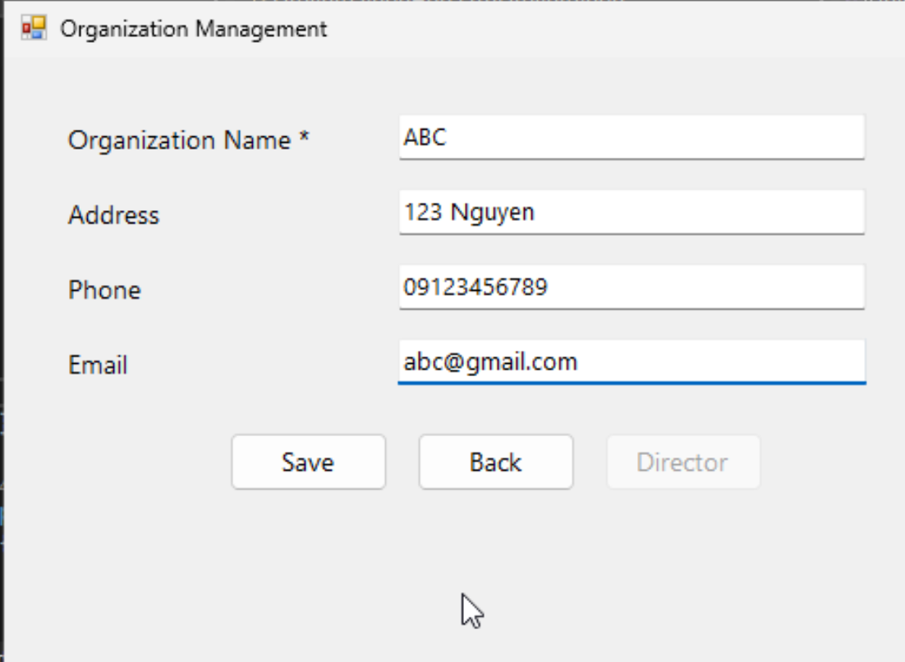
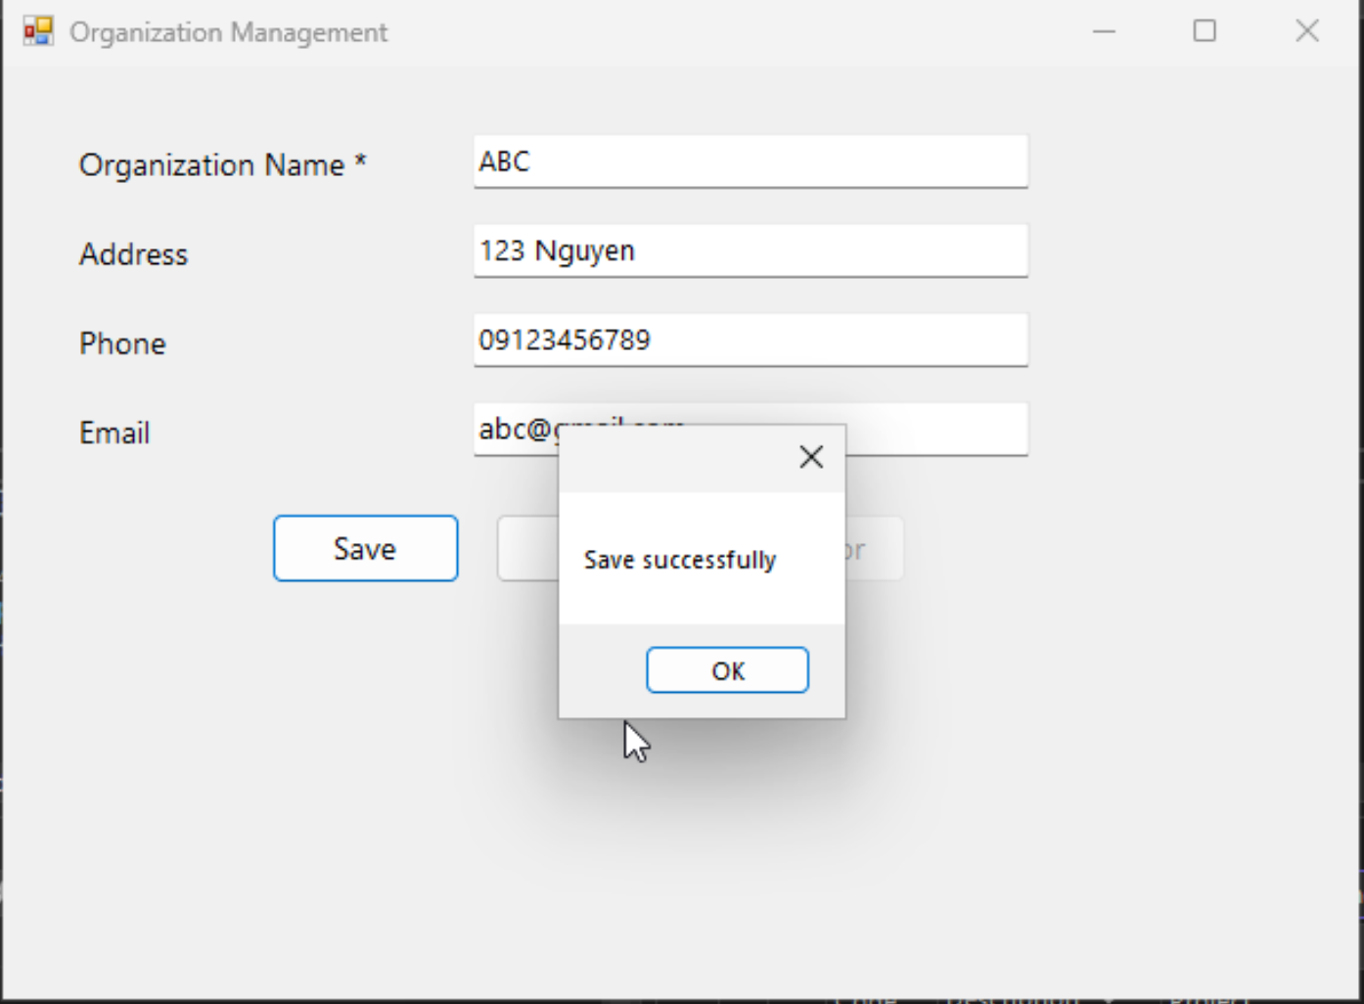

4.1.2. TC02
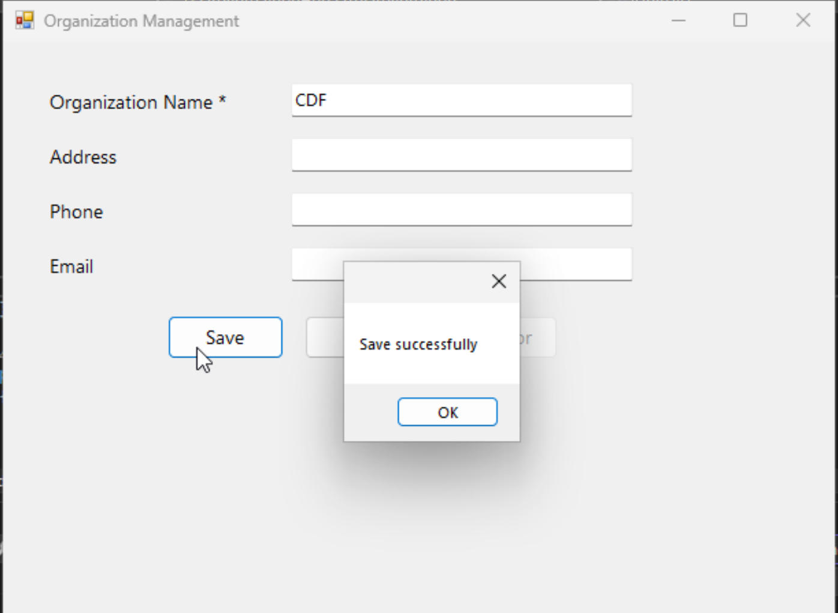

4.1.3. TC03
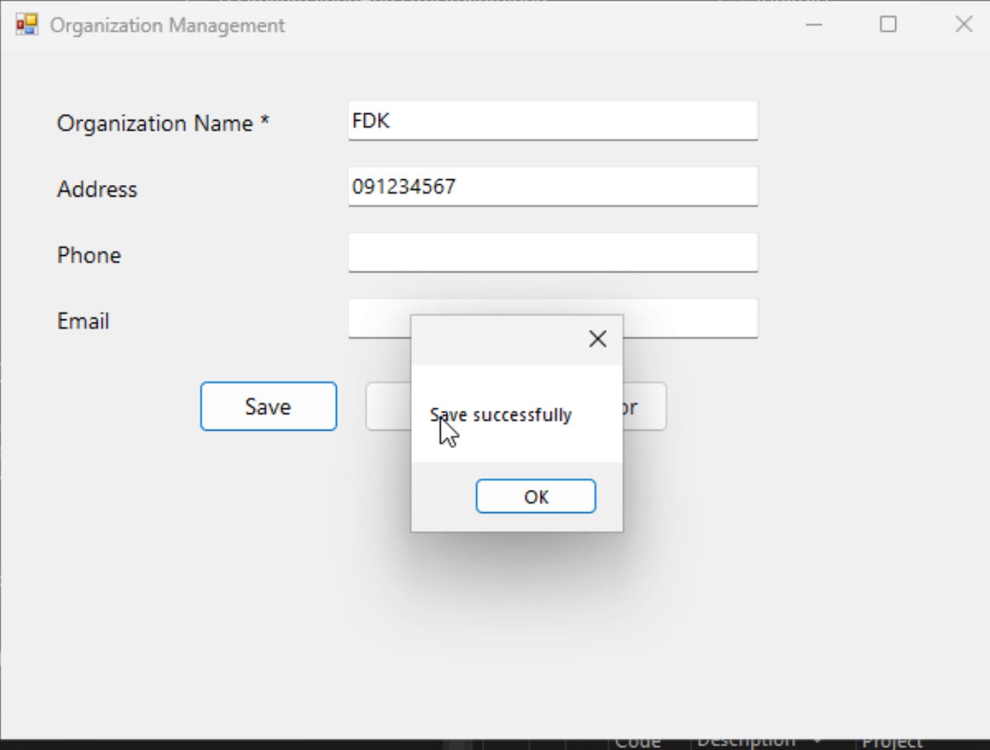

4.1.4. TC04
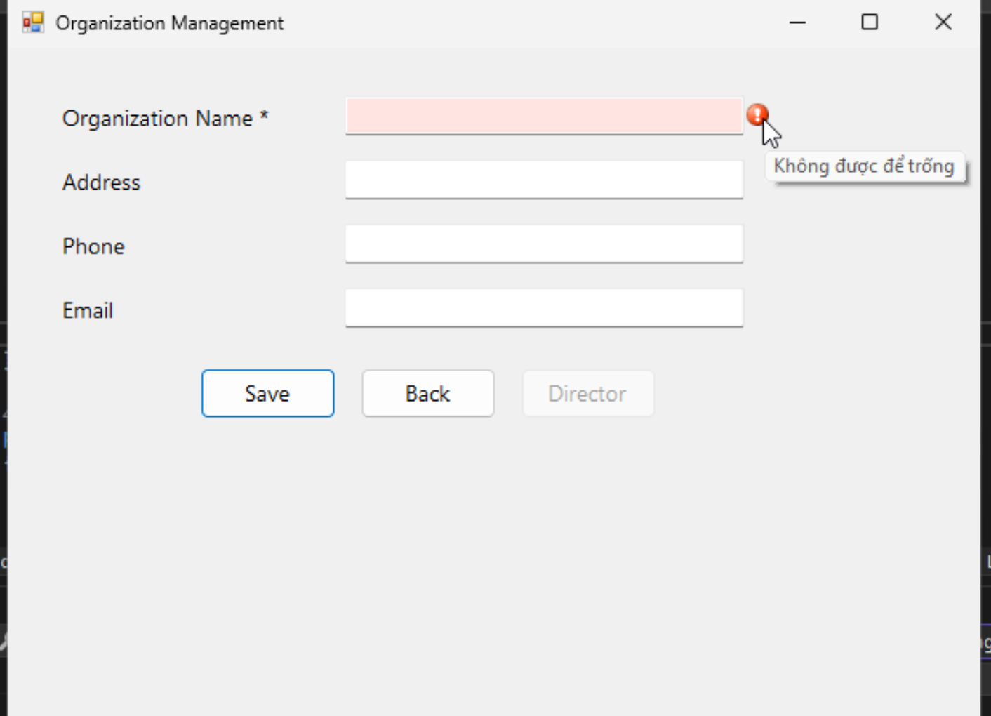

4.1.5. TC05
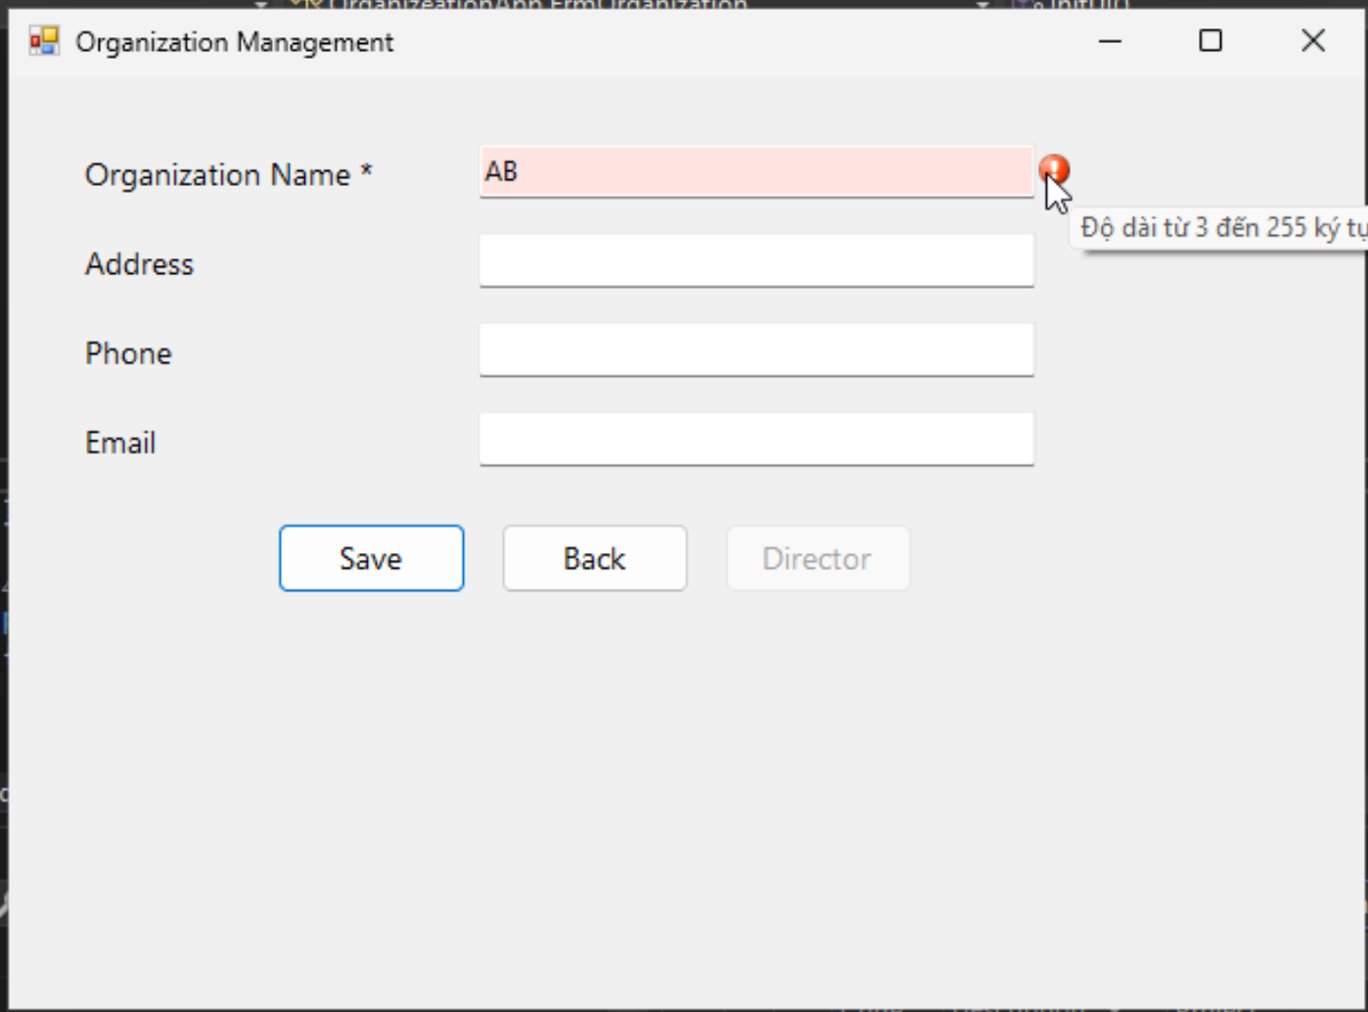

4.1.6. TC06
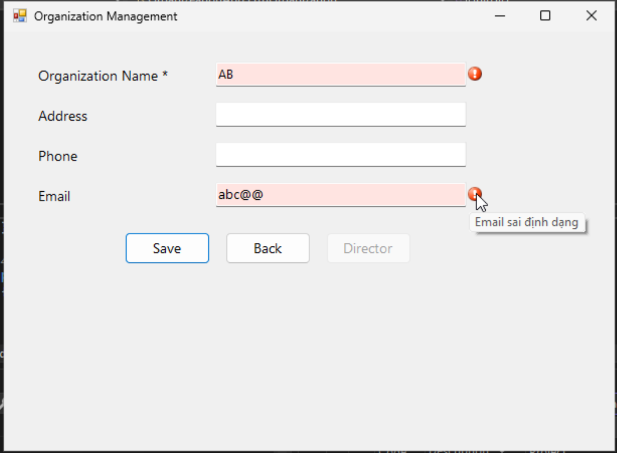

4.1.7. TC07
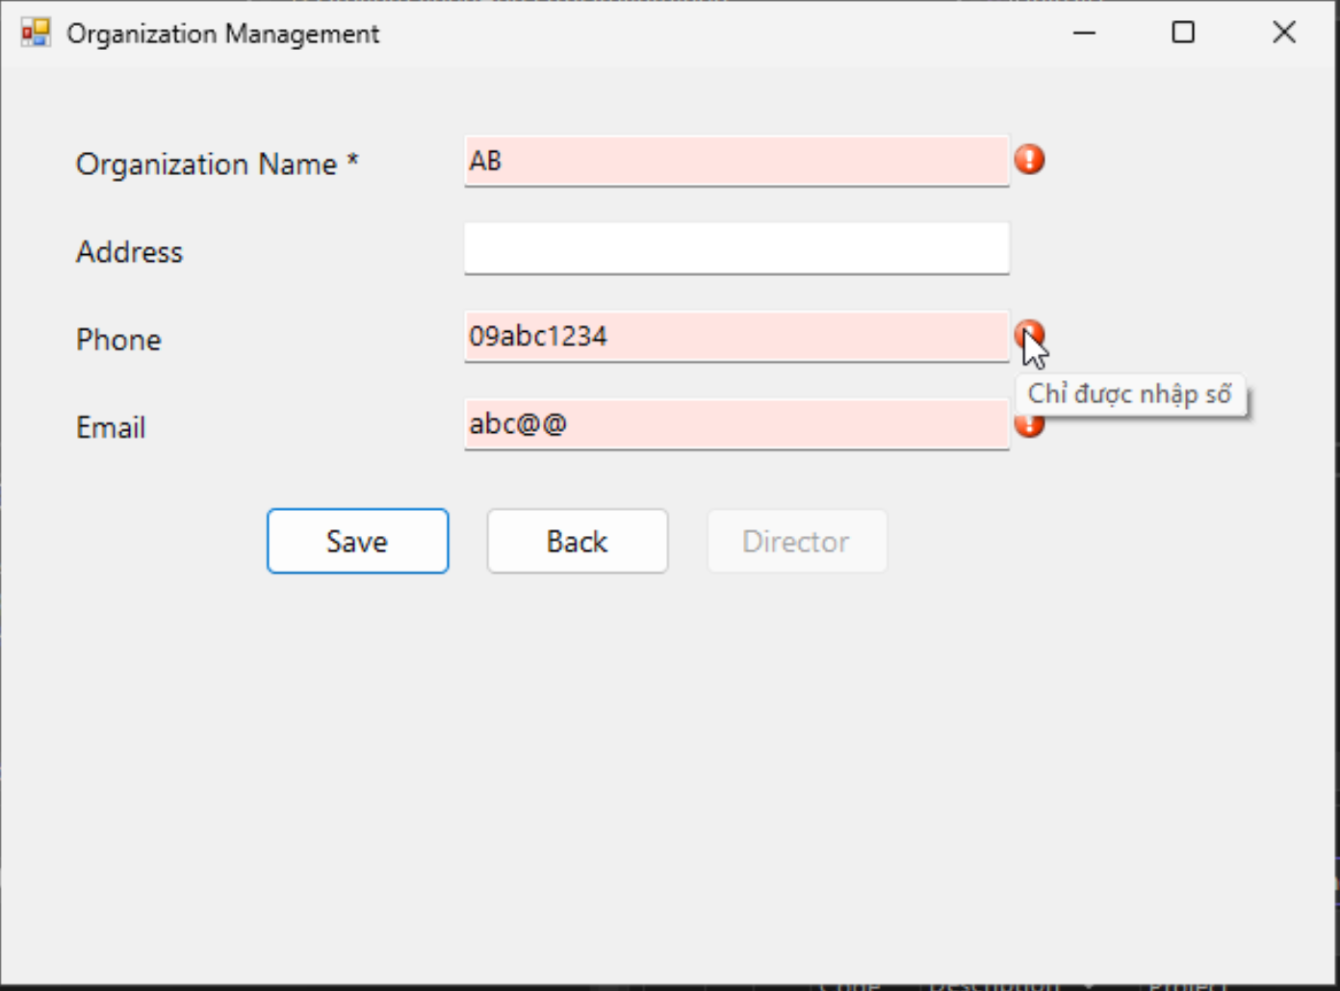

4.1.8. TC08
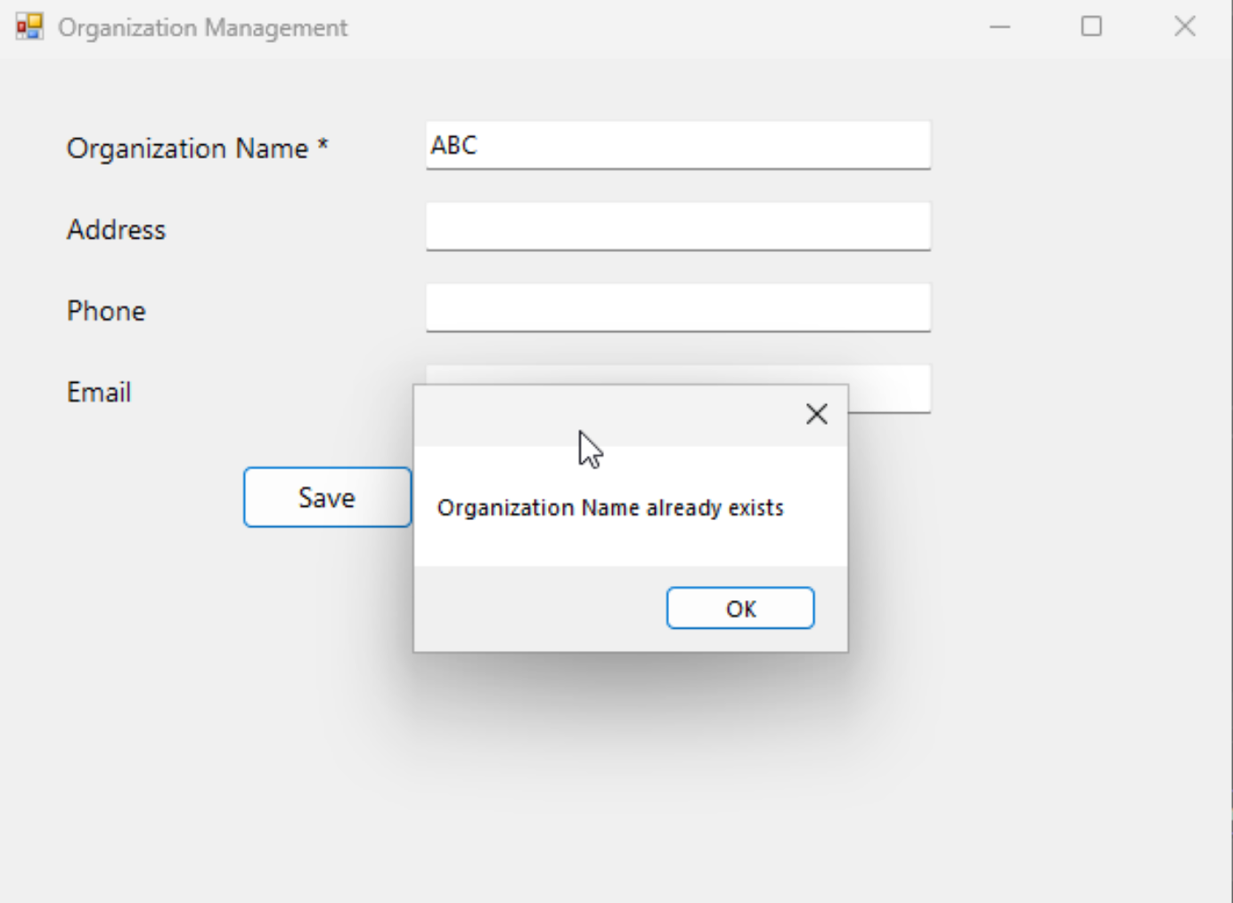

4.1.9. TC09
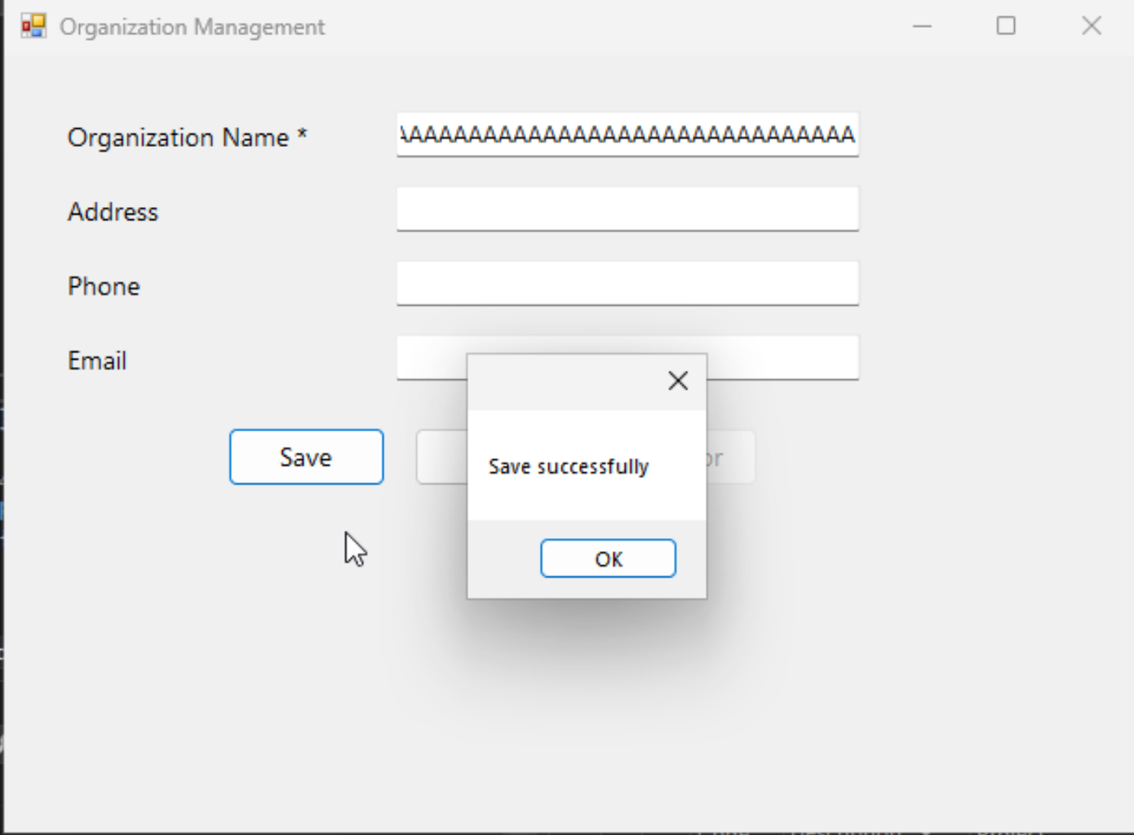

4.1.10. TC10
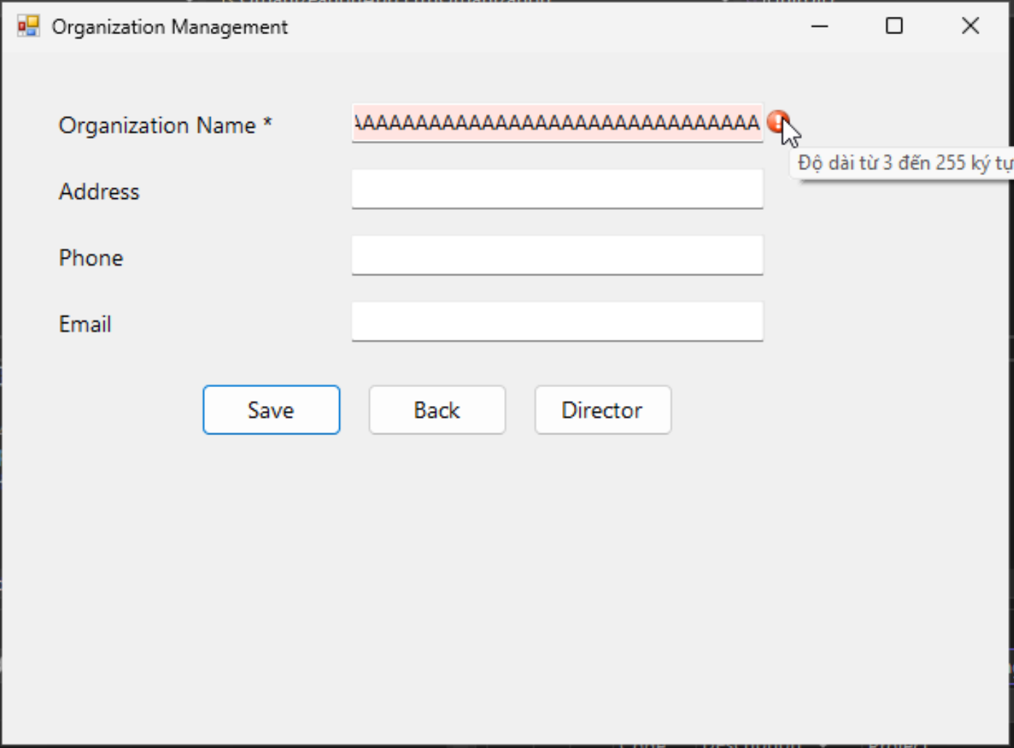

4.1.11. TC11
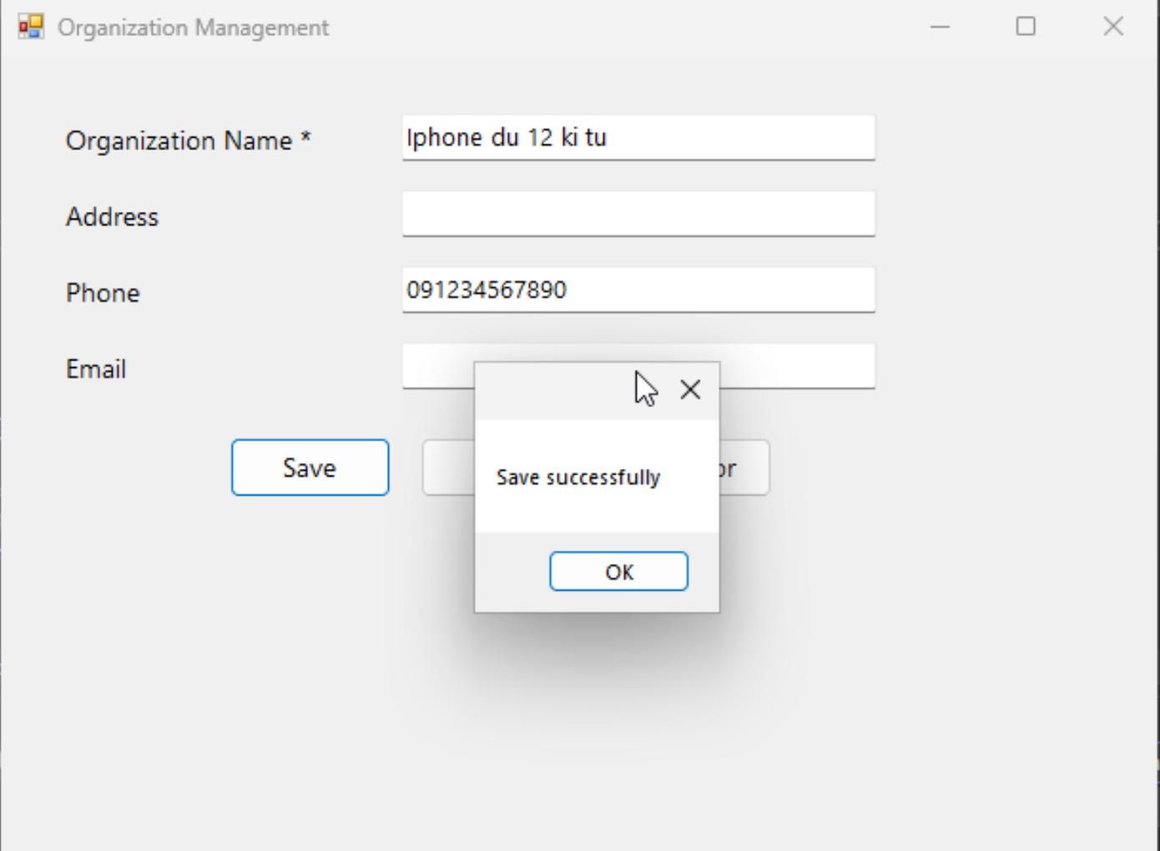

4.1.12. TC12
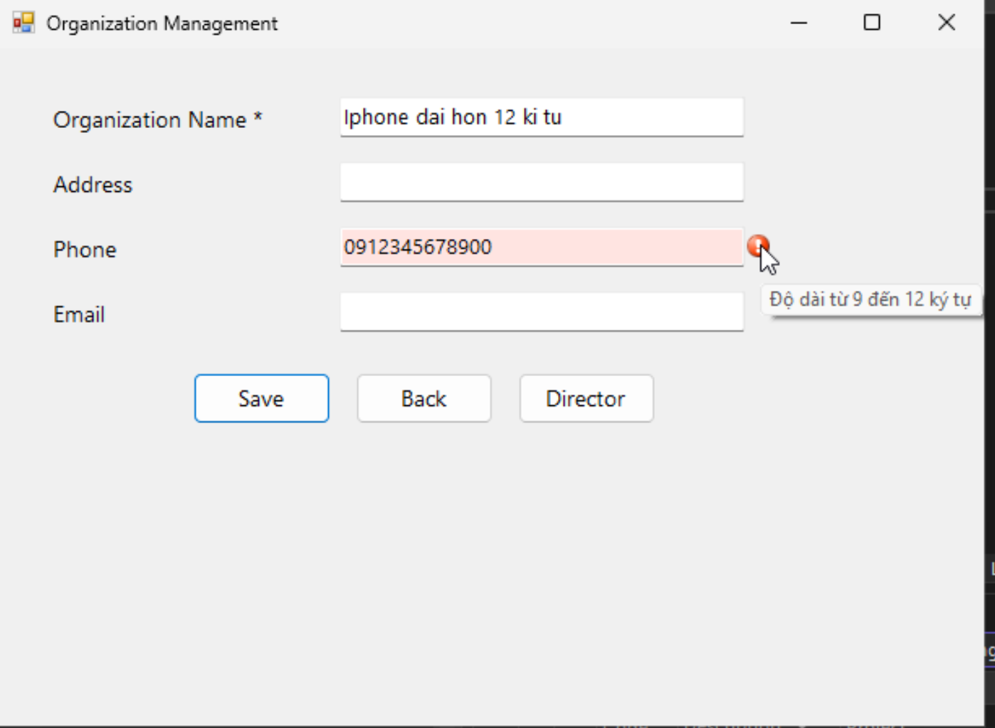

4.1.13. TC13
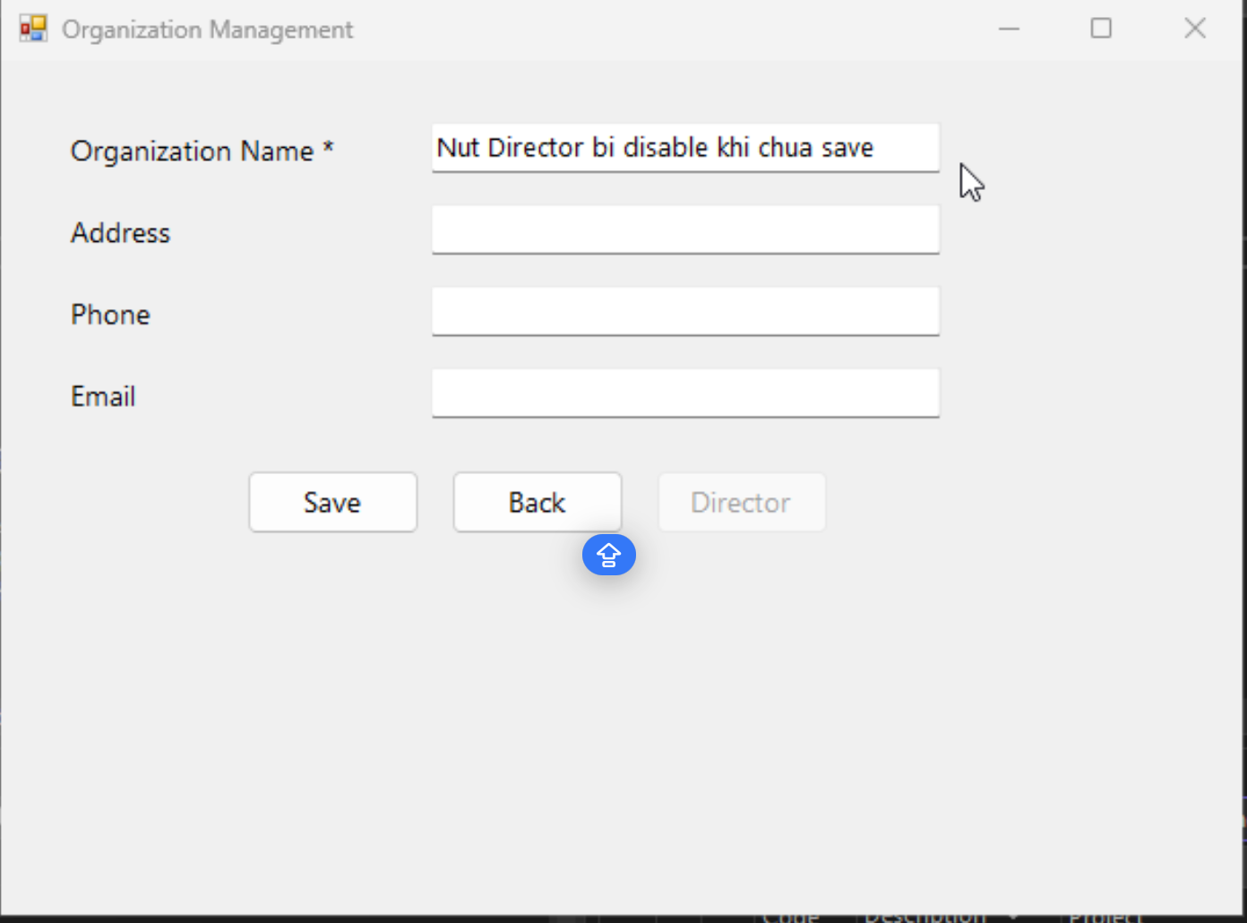

4.1.14. TC14
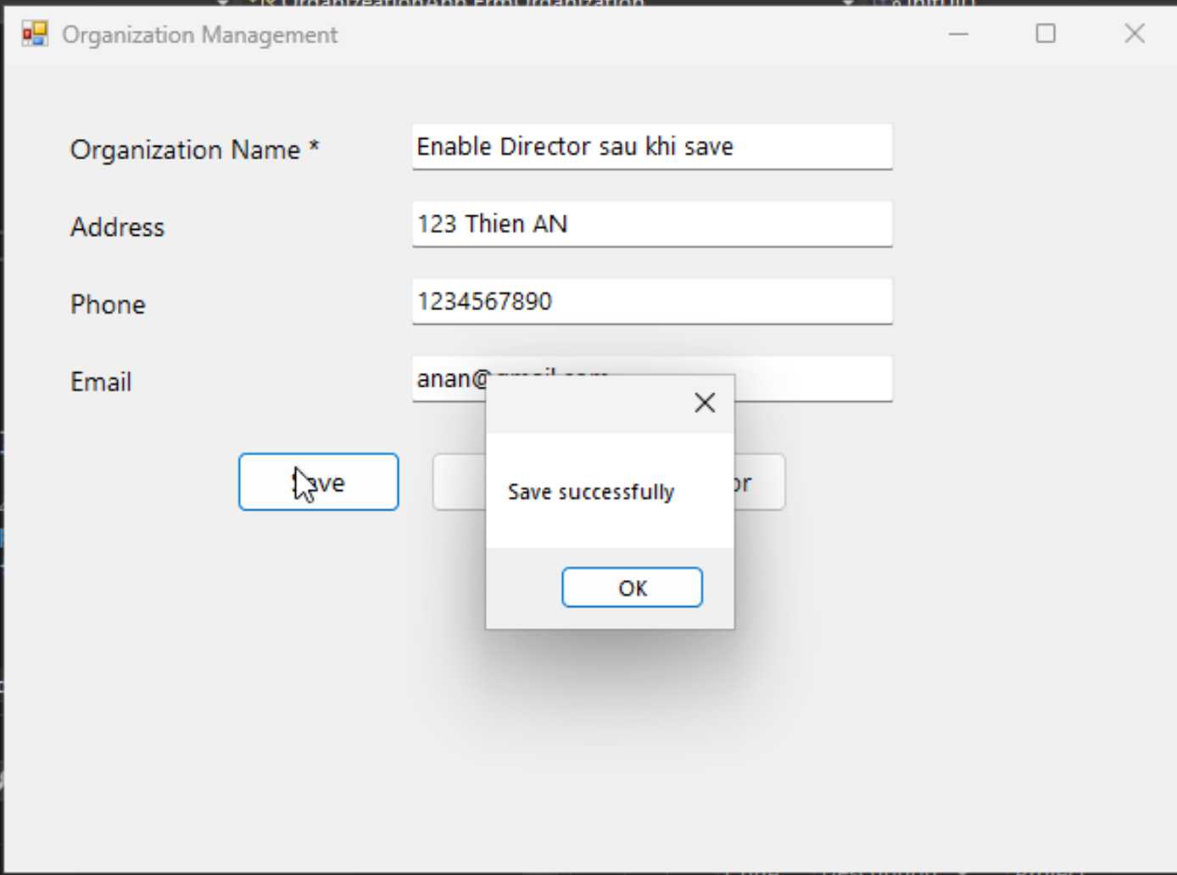
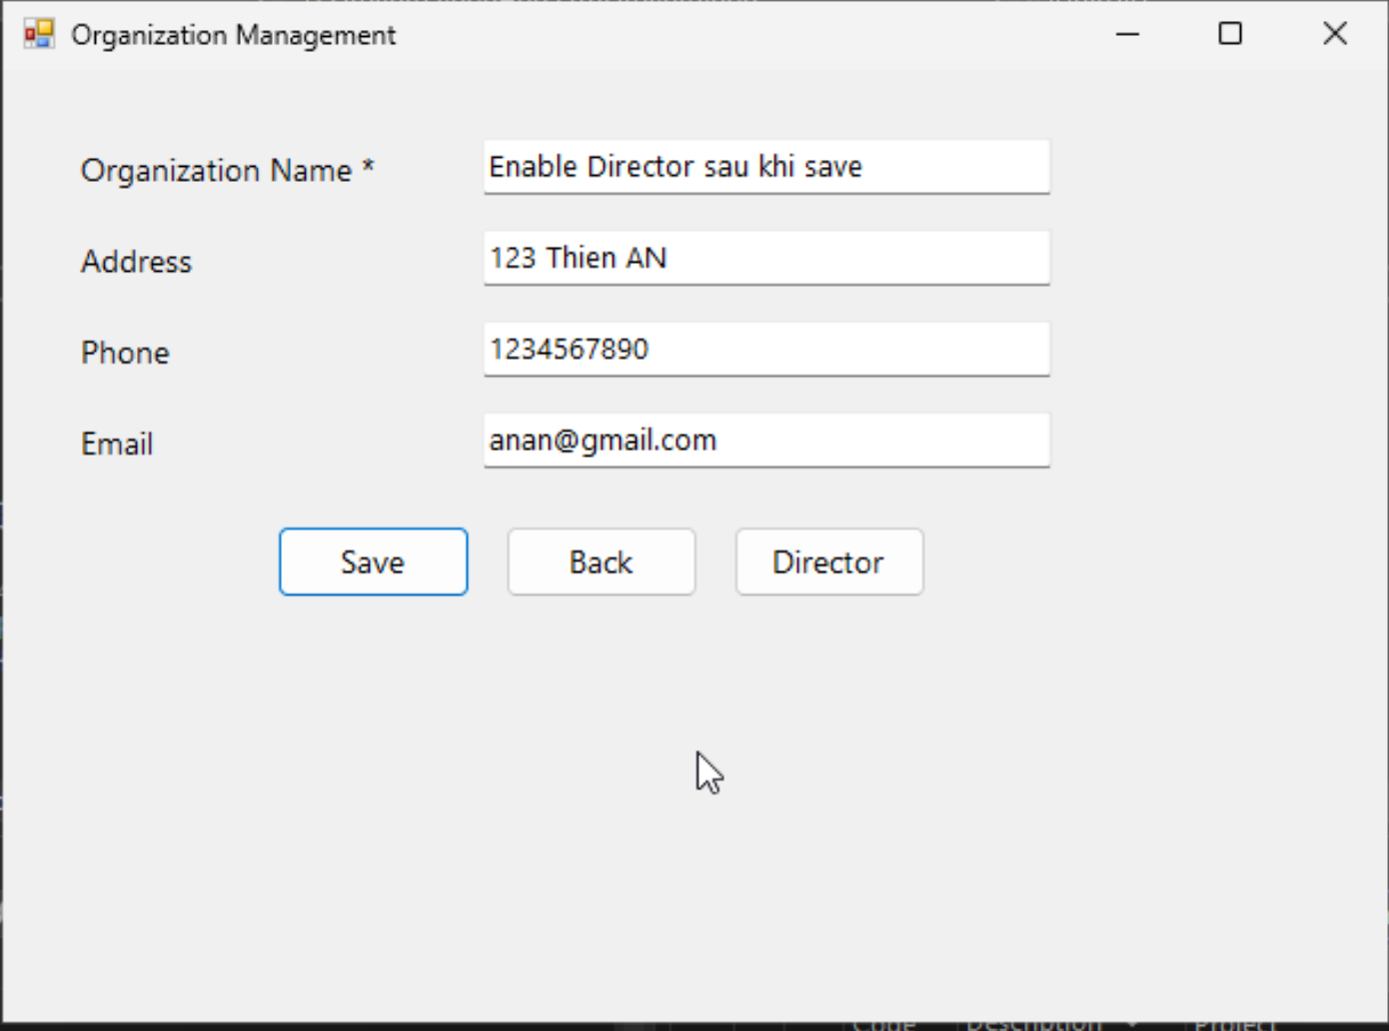

4.1.15. TC15
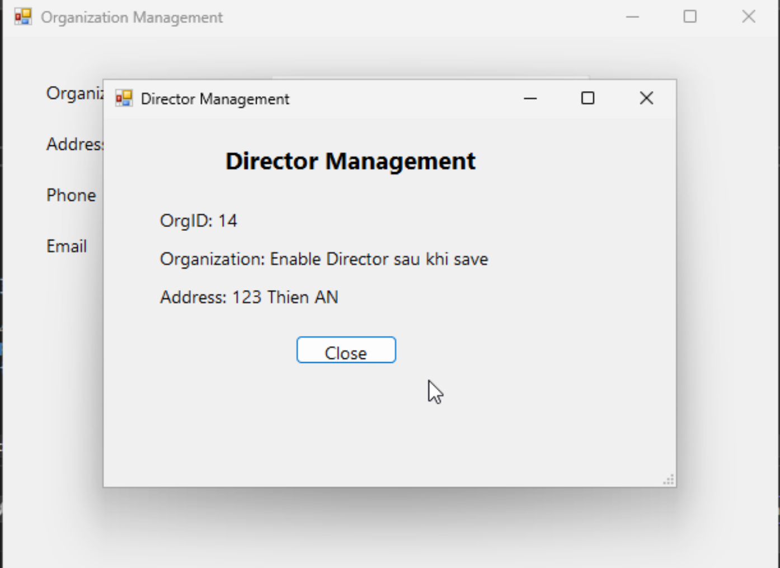

4.2. Tổng kết kết quả kiểm thử
Tổng số test case: 15
Pass: 15
Fail: 0

Chương 5: Nhận xét và đề xuất cải tiến

5.1. Nhận xét
Chức năng quản lý Organization hoạt động ổn định và đáp ứng đúng các yêu cầu nghiệp vụ đã nêu trong đề bài. Giao diện được thiết kế theo hướng đơn giản, trực quan, giúp người dùng dễ dàng nhập liệu và thao tác các chức năng chính. Các thông báo phản hồi (thành công/thất bại) được hiển thị rõ ràng, hỗ trợ người dùng nhận biết trạng thái xử lý của hệ thống.
Cơ chế kiểm tra dữ liệu đầu vào được xây dựng đầy đủ theo yêu cầu đề bài: bắt buộc nhập Organization Name, kiểm tra độ dài, kiểm tra định dạng Email, kiểm tra Phone chỉ gồm chữ số và kiểm tra trùng Organization Name trong cơ sở dữ liệu. Hệ thống hạn chế được các trường hợp nhập sai và đảm bảo dữ liệu lưu vào CSDL có tính hợp lệ.

5.2. Đề xuất cải tiến
Trong tương lai, hệ thống có thể được mở rộng và cải tiến thêm để nâng cao tính ứng dụng thực tế, cụ thể như sau:
- Mở rộng chức năng quản lý Director: bổ sung danh sách Director theo từng Organization, hỗ trợ thêm/sửa/xóa Director và hiển thị thông tin Director trực tiếp trên giao diện quản lý.
- Bổ sung chức năng quản lý Organization đầy đủ: ngoài thêm mới, có thể phát triển thêm các chức năng chỉnh sửa và xóa Organization, kèm theo màn hình danh sách để tra cứu nhanh và thao tác thuận tiện hơn.
- Cải thiện giao diện và trải nghiệm người dùng: có thể nâng cấp UI theo hướng hiện đại hơn bằng WPF hoặc Web (ASP.NET) để giao diện thân thiện, dễ mở rộng, đồng thời hỗ trợ tốt hơn cho việc hiển thị danh sách và nhập liệu.
- Tăng cường kiểm thử và logging: bổ sung thêm các trường hợp kiểm thử tự động (Unit Test/Integration Test) và ghi log để dễ dàng theo dõi lỗi và bảo trì hệ thống về sau.

